СТАНДАРТ ОРГАНИЗАЦИИ
Правила построения стандартов организации и порядок управления ими

Вводится в действие
с «…» ………… г. Организационно-технические мероприятия по подготовке к применению стандарта утверждены приказом Генерального директора ХХХХ

1. Назначение и область применения

1.1. Любая документация, описывающая, регламентирующая какие-либо процедуры, процессы, взаимодействие между подразделениями, в обязательном порядке разрабатываются только в виде стандартов организации. Исключением являются:
должностные инструкции;
Положения об органах управления;
технологические регламенты;
инструкции по ПБ и ОТ.
Стандарты организации должны разрабатываться по единой форме в соответствии с настоящим стандартом.
Примечание - Допускается описание процедуры в виде бизнес-процесса, при условии:
описываемая процедура не является обязательным требованием международных стандартов (на которых базируется интегрированная система менеджмента);
описываемая процедура не содержит требований к управлению значимыми рисками организации;
согласия директора по правовым вопросам

1.2. Настоящий стандарт устанавливает единые требования к оформлению, структуре построения, содержанию и изложению текста при разработке стандартов в организации, а также порядок взаимодействия сотрудников структурных подразделений в процессе разработки, согласования и введения в действие разработанных стандартов.
Примечание — Требования данного стандарта на разработку стандартов организации на готовую продукцию не распространяются.

1.3. Требования данного стандарта являются обязательными для исполнения всеми сотрудниками организации.

1.4. Периодичность пересмотра - по мере необходимости, но не реже 1 раза в 3 года.

1.5. Ответственность за разработку, пересмотр и актуализацию данного стандарта несет директор по правовым вопросам.

2. Нормативные ссылки

В настоящем стандарте использованы ссылки на следующие нормативные документы:
ГОСТ Р ИСО 9000-2008 Системы менеджмента качества. Основные положения и словарь.
ГОСТ Р ИСО 9001-2008 Системы менеджмента качества. Требования.
ГОСТ 1.1 -2002 Термины и определения.
Большой словарь иностранных слов. А.Ю. Москвин, ЗАО «Центрполиграф», М., 2006;
Словарь терминов, применяемых в организациях Группы компаний Nitol Solar.

3. Термины, определения и сокращения

В настоящем стандарте применены следующие термины с соответствующими определениями и сокращения:
3.1. версия: Один из нескольких вариантов изложения или объяснения события (Большой словарь иностранных слов. А.Ю. Москвин, ЗАО «Центрполиграф», М., 2006);
3.2. документ: Информация, представленная на соответствующем носителе (ГОСТ Р ИСО 9000-2008, п.3.7.2).
3.3. документированная процедура: Означает, что процедура разработана, документально оформлена, внедрена и поддерживается в рабочем состоянии (ГОСТ Р ИСО 9001-2008, п.4.2.1).
3.4. запись: Документ, содержащий достигнутые результаты или свидетельства осуществленной деятельности (ГОСТ Р ИСО 9000-2008, п.3.7.6).
3.5. информация: Значимые данные (ГОСТ Р ИСО 9000-2008, п.3.7.1).
3.6. организация: ХХХХХ
1 Примечание - Виды организации: компания, корпорация, фирма, предприятие, общество, учреждение, благотворительная организация, предприятие розничной торговли, ассоциация, а также их подразделения или комбинация из них.
2 Примечание - Целью Федерального закона «О техническом регулировании» является приведение российской системы стандартов в соответствии с международной, а в международной стандартизации при обозначении предприятий, фирм, учреждений, обществ (и т.д.) используется выражение «организация» поэтому при разработке документов в ООО «Эко-Инжиниринг» необходимо использовать только данное выражение.
3.7. объект стандартизации: Продукция, процесс или услуга, подлежащие или подвергшиеся стандартизации. (ГОСТ 1.1-2002).
3.8. процедура: Установленный способ осуществления деятельности или процесса (ГОСТ Р ИСО 9000-2008, п.3.4.5).
3.9. процесс: Совокупность взаимосвязанных и взаимодействующих видов деятельности, преобразующая входы в выходы (ГОСТ Р ИСО 9000-2008, п.3.4.1).
3.10. редакция: Текст, прошедший редакторскую правку (Большой словарь иностранных слов. А.Ю. Москвин, ЗАО «Центрполиграф», М., 2006).
3.11. стандарт организации (СТО): Стандарт, утвержденный и применяемый организацией для целей стандартизации, а также для совершенствования производства и обеспечения качества продукции, выполнения работ, оказания услуг, а также для распространения и использования полученных в различных областях знаний, результатов исследований (испытаний), измерений и разработок (ГОСТ Р 1.12-2004, п.2.6)
3.12. стандартизация - Деятельность, направленная на достижение оптимальной степени упорядочения в определенной области посредством установления положений для всеобщего и многократного использования в отношении реально существующих или потенциальных задач (ГОСТ 1.1-2002).
3.13. СТО: Стандарт организации.

4. Основные положения
4.1. Стандартизация осуществляется с целью:
повышения уровня безопасности жизни или здоровья граждан, имущества физических или юридических лиц, государственного или муниципального имущества, экологической безопасности и содействия соблюдению требований технических регламентов;
повышения уровня безопасности объектов с учетом риска возникновения чрезвычайных ситуаций природного и техногенного характера;
повышения конкурентоспособности продукции, работ, услуг;
рационального использования ресурсов;
технической и информационной совместимости;
сопоставимости результатов исследований (испытаний) и измерений, технических и экономико-статистических данных.

4.2. Стандартизация осуществляется в соответствии с принципами:
добровольного применения документов в области стандартизации;
максимального учета при разработке стандартов законных интересов заинтересованных лиц.

4.3. Объектами стандартизации могут быть:
процессы организации и управления производством;
процессы менеджмента;
методы, методики проектирования, проведения испытаний, измерений, анализа;
услуги, оказываемые внутри организации, в том числе и социальные; технологические процессы, технологические нормы и требования с учетом обеспечения безопасности для жизни и здоровья граждан, окружающей среды и имущества;
документы системы менеджмента организации;
составные части разрабатываемой или изготавливаемой продукции;
технологическая оснастка и инструмент;
номенклатура сырья, материалов, комплектующих изделий, применяемых в организации;
процессы выполнения работ на стадиях жизненного цикла продукции и др.

4.4. Основополагающей целью разработки стандартов является установление общих принципов, характеристик продукции, правил осуществления и характеристик процессов проектирования, производства, строительства, монтажа, наладки, эксплуатации, реализации, выполнения работ или оказания услуг.

4.5. Стандарты организации разрабатывают для:
формирования единых подходов к осуществлению операций и видов деятельности;
ознакомления персонала с общепринятыми принципами и правилами выполнения работ;
формирования процедур, обеспечивающих наибольшую эффективность выполняемых работ;
обеспечения направленности всех видов деятельности персонала на достижение общих целей организации;
формирования и передачи корпоративного опыта по улучшению операций и видов деятельности.

4.6. Основанием для разработки стандарта являются:
требования заинтересованных сторон (потребителей, контролирующих и надзорных органов);
решения руководителя подразделения (владельца бизнес-процесса), высшего руководства организации на основе анализа адекватности и пригодности системы менеджмента, результативности процессов, выявленные по результатам внутренних и внешних аудитов несоответствия.

5 Планирование разработки стандарта организации

5.1 Общие сведения о процедуре «Планирование разработки стандартов организации»
Планирование разработки стандартов организации подразумевает определение состава документов, которые необходимо разработать, установление сроков, ответственности.
Планирование обеспечивается на основе подготовки Плана-графика разработки и актуализации документации ООО «Эко-Инжиниринг» (далее по тексту План-график разработки и актуализации документации).

5.2 Участники процедуры «Планирование разработки стандартов организации»
руководители структурных подразделений;
директор по правовым вопросам;
разработчики документов.

5.3. Входные данные процедуры «Планирование разработки стандартов организации»
требования международных стандартов в части обязательного документирования процедур;
структура организации и виды осуществляемой деятельности;
предложения подразделений;
результаты аудитов;
требования потребителей;
необходимость актуализации, пересмотра документов.

5.4. Выходные данные процедуры «Планирование разработки стандартов организации»
Утвержденный План-график разработки и актуализации документации организации.

5.5. Описание процедуры «Планирование разработки стандартов организации»

Процесс планирования разработки осуществляется путем формирования Плана- графика разработки и актуализации документации, разработка которого осуществляется в ноябре месяце текущего года. Ответственность за его подготовку несет директор по правовым вопросам.
Инициировать разработку стандартов организации имеет право:
руководители структурных подразделений;
генеральный директор.

5.5.1. Руководители структурных организаций, инициируют разработку нового документа путем подачи заявки директору по правовым вопросам.
5.5.2. Директор по правовым вопросам организует формирование перечня планируемых к разработке документов на основании заявок от руководителей структурных подразделений, и на их основе формирует Плана-графика разработки и актуализации документации на следующий год и отправляет его по электронной почте на согласование руководителям структурных подразделений, в сфере деятельности которых будут разрабатываться СТО.
5.5.3. План-график подписывается руководителями структурных подразделений, в сфере деятельности которых будут разрабатываться СТО, директором по правовым вопросам и утверждается генеральным директором организации.
5.5.4. Помощник руководителя организации ежемесячно осуществляет напоминание (посредством электронной почты) о том, что разработчикам документов необходимо проанализировать ситуацию относительно документации (оценить необходимость внесения изменений, либо пересмотра документов) и в случае возникновения такой необходимости сформировать заявки на имя директора по правовым вопросам.
В случае необходимости внесения изменений в План-график разработки и актуализации документации, разработчики документов направляют заявку директору по правовым вопросам с предложением о внесении изменений в План-график разработки и актуализации документации, содержащую обоснование причин вносимых изменений.
Примечание - В заявке, в обязательном порядке указывается лицо, ответственное за внесение изменений в документ, а также сроки вносимых изменений.
Директор по правовым вопросам на основании полученных заявок осуществляет анализ обоснования причин внесения изменений, рассматривает возможность, а также целесообразность внесения изменений в План-график разработки и актуализации документации, информирует о принятом решении инициатора заявки.
При принятии положительного решения, о внесении изменений в План-график разработки и актуализации документации, директор по правовым вопросам организует подготовку проекта изменений к Плану-графику разработки и актуализации документации и проект приказа о введение в действие изменения к Плану-графику разработки и актуализации документации. Приказ о введении в действие изменений к Плану-графику разработки и актуализации документации издается в установленном в организации порядке.
Примечание 1 - Изменение к Плану-графику разработки и актуализации документации формируется только один раз в квартал.
Примечание 2 - Формирование дополнительного изменения к Плану-графику в течение квартала возможно лишь в том случае, если невыполнение необходимых действий, отраженных в заявке (внесение изменений в документ, пересмотр и др.), может повлечь за собой реализацию существенных рисков для организации.
5.5.5 Ответственность за своевременную разработку и актуализацию документации возлагается на ответственных исполнителей, которые указаны в Плане-графике разработки и актуализации документации. Помощник руководителя осуществляет контроль над своевременной разработкой документации в соответствии с Планом-графиком разработки и актуализации.

5.6 Требования к процедуре «Планирование разработки стандартов организации»

5.6.1. Заявка «О разработке документации» подается на бумажном носителе, либо по электронной почте в сканированном виде.
5.6.2. Заявка формируется в соответствии с шаблоном заявки на внесение документа в План-график разработки и актуализации документации (Приложение А. Шаблон заявки на внесение документа в План-график разработки и актуализации документации).
5.6.3. Плана-графика разработки и актуализации документации формируется в соответствии с шаблоном Плана-графика разработки и актуализации документации (Приложение Б. Шаблон Плана-графика разработки и актуализации документации).
5.6.4. Проект Плана-графика разработки и актуализации документации разрабатывается директором по правовым вопросам в срок по 15 ноября текущего года.
5.6.5. План-график разработки и актуализации документации утверждается генеральным директором в срок по 15 декабря текущего года.
5.6.6. Оригинал Плана-графика разработки и актуализации документации хранится у директора по правовым вопросам.
5.6.7. Ежеквартальное проведение анализа необходимости пересмотра стандартов (разработки новых стандартов) осуществляется директором по правовым вопросам в срок по 20 число месяца следующего за истекшим кварталом.

6. Порядок разработки стандартов организации (регистрация, согласование, утверждение)

6.1 Общие сведения о процедуре «Порядок разработки стандартов организации (регистрация, согласование, утверждение)»
Стандарты организации разрабатываются в соответствии с утвержденным Планом- графиком разработки и актуализации документации.

6.2. Участники процедуры «Порядок разработки стандартов организации (регистрация, согласование, утверждение)»
разработчик документа;
сотрудники организации;
руководители структурных подразделений;
генеральный директор.

6.3. Входные данные процедуры «Порядок разработки стандартов организации (регистрация, согласование, утверждение)»
План-график разработки и актуализации документации (изменения к нему).

6.4. Выходные данные процедуры «Порядок разработки стандартов организации (регистрация, согласование, утверждение)»
утвержденный стандарт организации.

6.5. Описание процедуры «Порядок разработки стандартов организации (регистрация, согласование, утверждение)»
Процесс «Порядка разработки стандартов» состоит из следующих этапов:
Подготовка проекта стандарта;
Регистрация стандарта организации;
Согласование стандарта организации с заинтересованными лицами, которое включает в себя:
- рассылка первой редакции документа заинтересованным лицам;
- сбор отзывов и замечаний;
- доработка стандарта в части внесения дополнений и изменений на основе сделанных замечаний и предложений;
- рассылка доработанного стандарта на согласование;
- регистрация стандарта организации.
- согласование итоговой редакции стандарта (сбор виз на листе согласования).
- утверждение генеральным директором (организации разработчика).
6.5.1. Порядок подготовки проекта стандартов организации:
6.5.1.1. Разработчик подготавливает проект стандарта, в котором указывает процедуру выполнения работ, осуществляемую в организации.
6.5.1.2. Подготовленный проект стандарта разработчиком направляется помощнику руководителя для регистрации.
6.5.2. Порядок регистрации стандартов организации:
6.5.2.1 Регистрация стандартов организации включает в себя:
присвоение шифра документу;
включение его в перечень действующих документов системы менеджмента.
6.5.2.2. Ответственность за регистрацию стандартов организации несет:
помощник руководителя
6.5.2.3. Обозначение стандарта состоит из:
индекса «СТО»;
индекса организации;
регистрационного (порядкового) номера;
порядкового номера версии стандарта;
четырех цифр года утверждения (принятия) текущей версии стандарта.
Пример - СТО ХХХХХХ
6.5.2.4. Регистрационные номера вновь разработанным стандартам присваивают в порядке возрастания номеров по мере их регистрации у ответственных лиц, указанных в пункте 6.5.2.3.
6.5.2.5. При отмене стандарта его регистрационный номер другому стандарту не присваивают, за исключением случая, когда отмена стандарта обусловлена его пересмотром.
6.5.3. Порядок согласования стандартов:
6.5.3.1. Разработчик стандарта (или изменения к нему) определяет состав должностных лиц, которым необходимо данный документ согласовать, рассылает им первую редакцию стандарта в электронном виде. Все СТО в обязательном порядке согласовываются с директором по правовым вопросам.
6.5.3.2. После присвоения номера проекту СТО, разработчик рассылает проект СТО или изменений к нему всем согласующим лицам в электронном виде:
а) руководители структурных подразделений, указанные в составе согласующих лиц формируют свои замечания и предложения и отправляют разработчику в электронном виде.
б) в случае если в течение установленного срока от согласовывающего подразделения ответа не последовало, разработчик обязан обратиться за соответствующими разъяснениями к руководителю согласовывающего подразделения и сообщить об этом руководителю структурного подразделения, инициировавшего разработку документа.
6.5.3.3. Разработчик стандарта проводит анализ поступивших замечаний и вносит изменения в проект стандарта (изменения к нему). В случае, если полученные к проекту стандарта замечания, по мнению разработчика, неприемлемы, обсуждение проекта стандарта (изменений к нему) выносится на обсуждение:
Директора по правовым вопросам, для принятия решения.
6.5.3.4. После внесения изменений в проект стандарта электронная версия рассылается кругу согласующих лиц на окончательное согласование. При отсутствии замечаний факт согласования подтверждается разработчику в электронном виде.
6.5.3.5. После окончательного согласования стандарта в электронном виде, разработчик:
подготавливает проект приказа об организационно-технических мероприятиях по подготовке к применению стандарта организации;
осуществляет согласование стандарта и проекта приказа на бумажном носителе. Передача стандарта директору по правовым вопросам для визирования осуществляется после сбора всех виз на листе согласования к СТО и приказу;
6.5.4. После визирования стандарта всеми заинтересованными лицами проект стандарта и приказа передается разработчиком на утверждение генеральному директору.

6.6 Требования к процедуре «Порядок разработки стандартов организации (регистрация, согласование, утверждение)»

6.6.1. Стандарты организации формируется в соответствии с методикой по построению стандартов (Приложение Г. Методика по построению стандартов).
6.6.2. Стандарты организации оформляются в соответствии с методикой (Приложение Д. Методика «Правила оформления стандартов»).
6.6.3. Журнал регистрации стандартов организации оформляется в соответствии шаблоном журнала регистрации стандартов организации (Приложение И. Шаблон журнала регистрации стандартов).
6.6.4. Журнал регистрации документации на проверку оформляется в соответствии с шаблоном журнала регистрации документации на проверки (Приложение К. Шаблон журнала регистрации документации на проверку).
6.6.5. Срок согласования проекта стандарта (изменения к нему) отдельными структурными подразделениями (т.е. согласующими лицами) не должен превышать 3 (трех) рабочих дней.
6.6.6. Утвержденные стандарты вводятся в действие приказом по организации.
6.6.7. Проект приказа об организационно-технических мероприятиях подготавливает разработчик стандарта.

7 Порядок тиражирования и ознакомления со стандартами организации

7.1. Общие требования о процедуре «Порядок тиражирования и ознакомления со стандартами организации»
Процесс ознакомления сотрудников организации со стандартами организации осуществляется путем издания приказа «О введении в действие стандарта» по организации, который направляется руководителям подразделений для ознакомления.
После, руководители подразделения издают распоряжения по своему подразделению с целью ознакомления персонала со стандартом.
Доведение содержания вновь введенного стандарта осуществляется путем размещения стандарта на сервере организации.
Процесс тиражирования представляет собой выдачу учтенных копий стандарта в структурные подразделения для использования в работе.

7.2. Участники процедуры «Порядок тиражирования и ознакомления со стандартами организации»
руководители структурных подразделений;
помощник руководителя.

7.3. Входные данные процедуры «Порядок тиражирования и ознакомления со стандартами организации»
приказ «О введении в действие стандарта»;
заявка на обеспечение стандартами организации;

7.4. Выходные данные процедуры «Порядок тиражирования и ознакомления со стандартами организации»
распоряжение;
учтенная копия стандарта;
роспись в журнале распоряжений;
роспись в листе ознакомления со стандартом.

7.5. Описание процедуры «Порядок тиражирования и ознакомления со стандартами организации»
В целях обеспечения исполнения сотрудниками правил, изложенных в стандарте организации, утверждённые стандарты размещаются на сервере организации.
7.5.1. Ответственность за размещение СТО на сервере несет:
помощник руководителя.
7.5.2. При необходимости использования в подразделении стандартов организации на бумажных носителях, руководитель структурного подразделения подает заявку на обеспечение документацией помощнику руководителя.
Копии документов, выдаваемые сотрудникам, идентифицируются (штамп: копия, учтенный экземпляр) и записываются в листе рассылки.
Ответственность за идентификацию копий документов несет помощник руководителя.
7.5.3. Сотрудники обязаны ознакомится с СТО под роспись.

7.6. Требования к процедуре «Порядок тиражирования и ознакомления со стандартами организации»

7.6.1. Заявка на обеспечение стандартами организации формируется в соответствии с шаблоном заявки на обеспечение стандартами организации (Приложение J1. Шаблон заявки на обеспечение стандартами организации).
7.6.2. Лист рассылки стандарта организации оформляется в соответствии с шаблоном листа рассылки стандартов организации (Приложение М. Шаблон листа рассылки стандарта организации).
7.6.3. Распоряжение формируется в соответствии с шаблоном распоряжение (Приложение Н. Шаблон распоряжения).

8 Порядок внесения изменения в стандарты (анализ и актуализация стандартов организации)

8.1 Общие требования о процедуре «Порядок внесения изменения в стандарты (анализ и актуализация стандартов организации)»
Актуализация стандартов осуществляется в соответствии с Планом - графиком разработки и актуализации документации.
Стандарт организации подлежит анализу и актуализации если:
истек срок действия стандарта с момента его разработки (3 года);
поступили предложения от подразделений по внесению изменений в стандарт.
Поводом для внеочередного анализа и актуализации стандартов могут быть:
Правила построения стандартов организации и порядок управления ими СТО ЭИ 01-01-2012
результаты аудитов;
изменившиеся законодательные и регламентные требования;
анализ результативности и эффективности процессов.
В случае необходимости внесения в действующий стандарт организации четвертого изменения разработчик обязан разработать новую редакцию стандарта с учетом всех, ранее принятых изменений.

8.2. Участники процедуры «Порядок внесения изменения в стандарты (анализ и актуализация стандартов организации)»
разработчик документа;
помощник руководителя;
руководители структурных подразделений; -генеральный директор.

8.3. Входные данные процедуры «Порядок внесения изменения в стандарты (анализ и актуализация стандартов организации)»
План- график разработки и актуализации документации;
данные невыполнения поставленных целей процессов;
данные несоответствий, выявленных при аудитах бизнес-процессов (протоколы несоответствий);
данные об изменениях порядка осуществляемой деятельности, организационной структуры;
данные об изменениях законодательных и регламентных требований;

8.4. Выходные данные процедуры «Порядок внесения изменения в стандарты (анализ и актуализация стандартов организации)»
утвержденное изменение к стандарту организации (пересмотренный стандарт организации)

8.5. Описание процедуры «Порядок внесения изменения в стандарты (анализ и актуализация стандартов организации)»
Процесс порядка внесения изменения в стандарты (анализ и актуализация стандартов организации)» состоит из следующих этапов:
Подготовка проекта изменения к стандарту;
Согласование изменения к стандарту;
Утверждение генеральным директором.
8.5.1 Ответственность за формирование изменений к стандарту несет разработчик документа. Разработчик документа:
формирует изменение к документу;
проводит согласование изменения с заинтересованными подразделениями в порядке, аналогичном указанному в пункте 6.5.3;
передает изменение на утверждение, согласно пункту 6.5.4;
передает оригинал изменения после утверждения директору по правовым вопросам.
8.5.2. Изменения к документам регистрируются и вносятся в оригиналы документов. Ответственность за регистрацию изменений в СТО несет помощник руководителя.
8.5.3. Доведение до заинтересованных сторон информации об изменениях к стандартам осуществляется путем выпуска приказа «О введении в действие изменения».
8.5.4. После утверждения изменений в СТО, помощник руководителя размещает их на сервере вместе с заполненным листом регистрации изменений.

8.6 Требования к процедуре «Порядок внесения изменения в стандарты (анализ и актуализация стандартов организации)»
8.6.1 Титульный лист изменения к стандарту организации оформляется в соответствии с шаблоном титульного листа изменения к стандарту (Приложение П. Шаблон титульного листа изменения к стандарту).

9 Порядок хранения стандартов организации

9.1. Общие требования о процедуре «Порядок хранения стандартов организации»
В случае использования документов на бумажных носителях лица, ответственные за хранение, обеспечивают условия хранения стандартов, наличие этих документов в местах их применения.
К условиям хранения относятся:
места хранения, обеспечивающие доступность для определенных пользователей;
условия производственной среды (условия среды: температура 20±5" С, влажность не более 80%, отсутствие агрессивных сред).

9.2. Участники процедуры «Порядок храпения стандартов организации»
Разработчик стандарта;
Руководители подразделений
Ответственные лица за хранение стандартов

9.3. Входные данные процедуры «Порядок хранения стандартов организации»
утвержденный стандарт организации (учтенная копия стандарта).

9.4 Выход данные процедуры
реестр контрольных экземпляров

9.5 Описание процесса «Порядок хранения стандартов организации»
9.5.1. Разработчик стандарта передает утвержденный оригинал стандарта или изменения к нему для хранения:
директору по правовым вопросам.
9.5.2. Лица, которые являются ответственными за хранение стандартов, проставляют на титульном листе штамп «Контрольный экземпляр», подшивают оригиналы стандартов в папки, при необходимости формируют реестр контрольных экземпляров (формируется в свободной форме).
9.5.3 Руководители подразделения, которым были выданы учтенные копии стандартов, также подшивают учтенные копии стандартов в папку.

10. Порядок изъятия отмененных стандартов организации

10.1. Общие требования о процедуре «Порядок изъятия отменённых стандартов организации»
Процесс изъятия отмененных стандартов осуществляется на основании приказа «Об отмене действия стандарта».

10.2. Участник процедуры «Порядок изъятия отменённых стандартов организации»
директор по правовым вопросам;
руководители структурных подразделений;
разработчик стандарта.

10.3. Входные данные процедуры «Порядок изъятия отменённых стандартов организации»
протокол совещания;
приказ «Об отмене действия стандарта»

10.4. Выходные данные процедуры «Порядок изъятия отменённых стандартов организации»
отменный стандарт организации

10.5 Описание процедуры «Порядок изъятия отменённых стандартов организации»
Решение об отмене стандарта организации принимается коллегиально руководителями структурных подразделений, на которых распространялось действие данного стандарта организации. Ответственность за организацию совещания несет разработчик документа. Результаты совещания разработчиком фиксируются в протоколе. Все участники совещания обязаны подписать протокол.
10.5.1. В случае принятия решения об отмене СТО, разработчик готовит проект приказа об отмене действия стандарта организации, согласовывает его со всеми заинтересованными лицами передает на утверждение генеральному директору.
10.5.2. Помощник руководителя на основании утвержденного и введенного в действие приказа «Об отмене действия стандарта организации» делает соответствующую отметку в журнале регистрации.
10.5.3. Ответственность за передачу в архив контрольных экземпляров отменённых стандартов, а также за удаление их с сервера возлагается на помощника руководителя.

10.6. Требования к процедуре «Порядок изъятия отменённых стандартов организации»

10.6.1. В приказе в обязательном порядке указываются ответственные лица и сроки за изъятие документации (учтенных копий). Изъятые учтенные копии стандартов отмечают в листе рассылки и уничтожают.
10.6.2. Контрольные экземпляры отменённых стандартов подлежат передаче в архив.
10.6.3. Контрольный экземпляр идентифицируется как утративший силу (ставятся штампы: отмененный, архив) и помещается в архив.
10.6.4. Срок хранения в архиве отменных стандартов 5 лет, по истечению которых контрольный экземпляр подлежит утилизации.

11. Ответственность

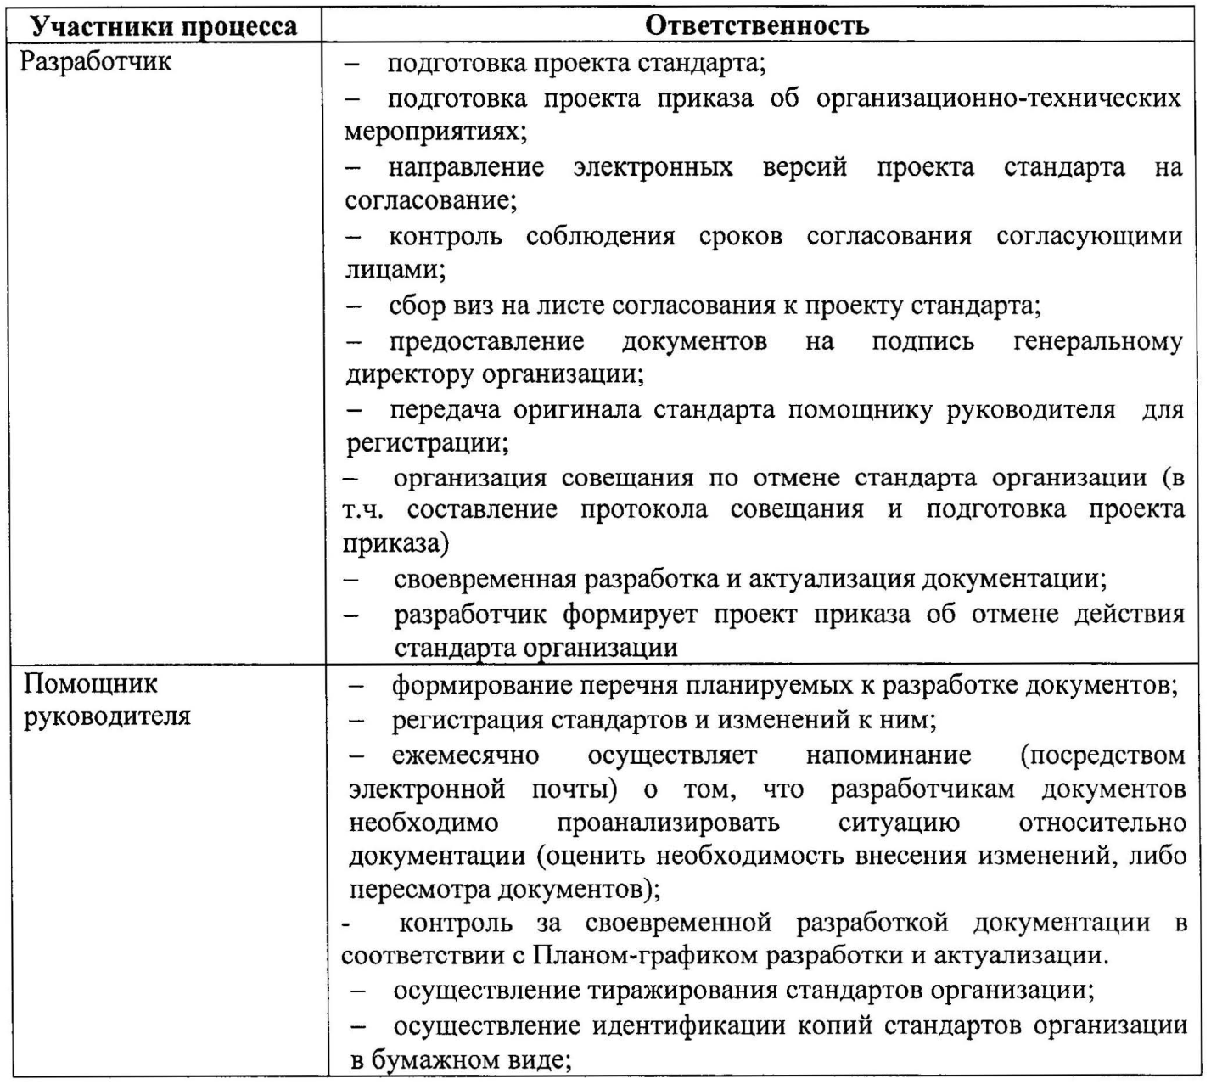
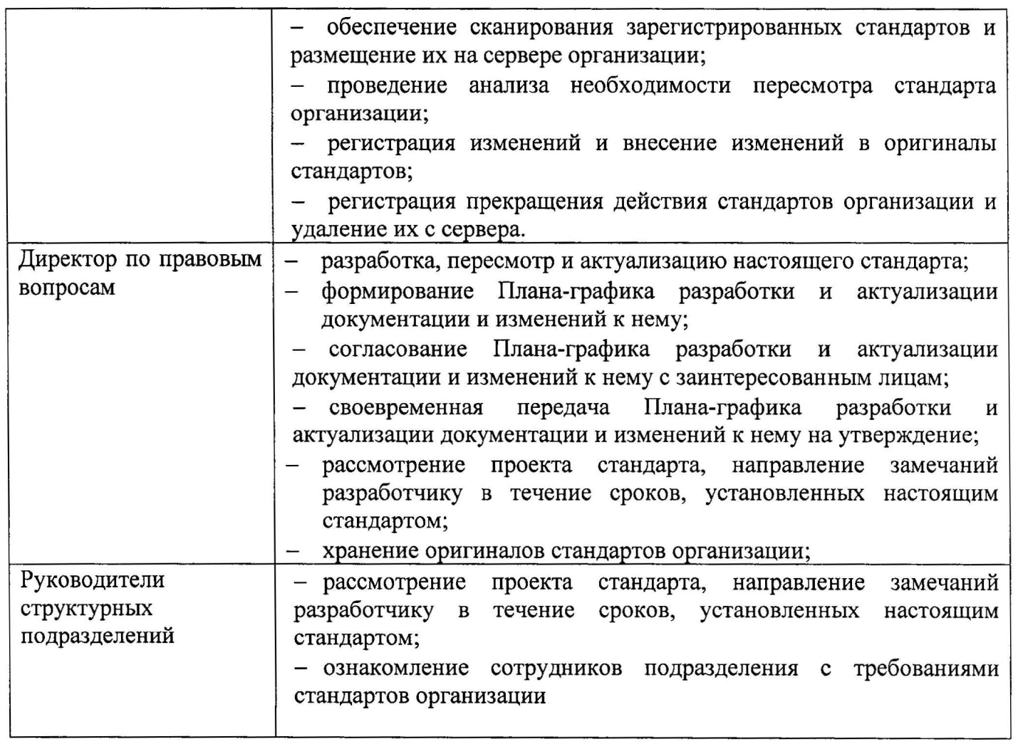

12. Алгоритм

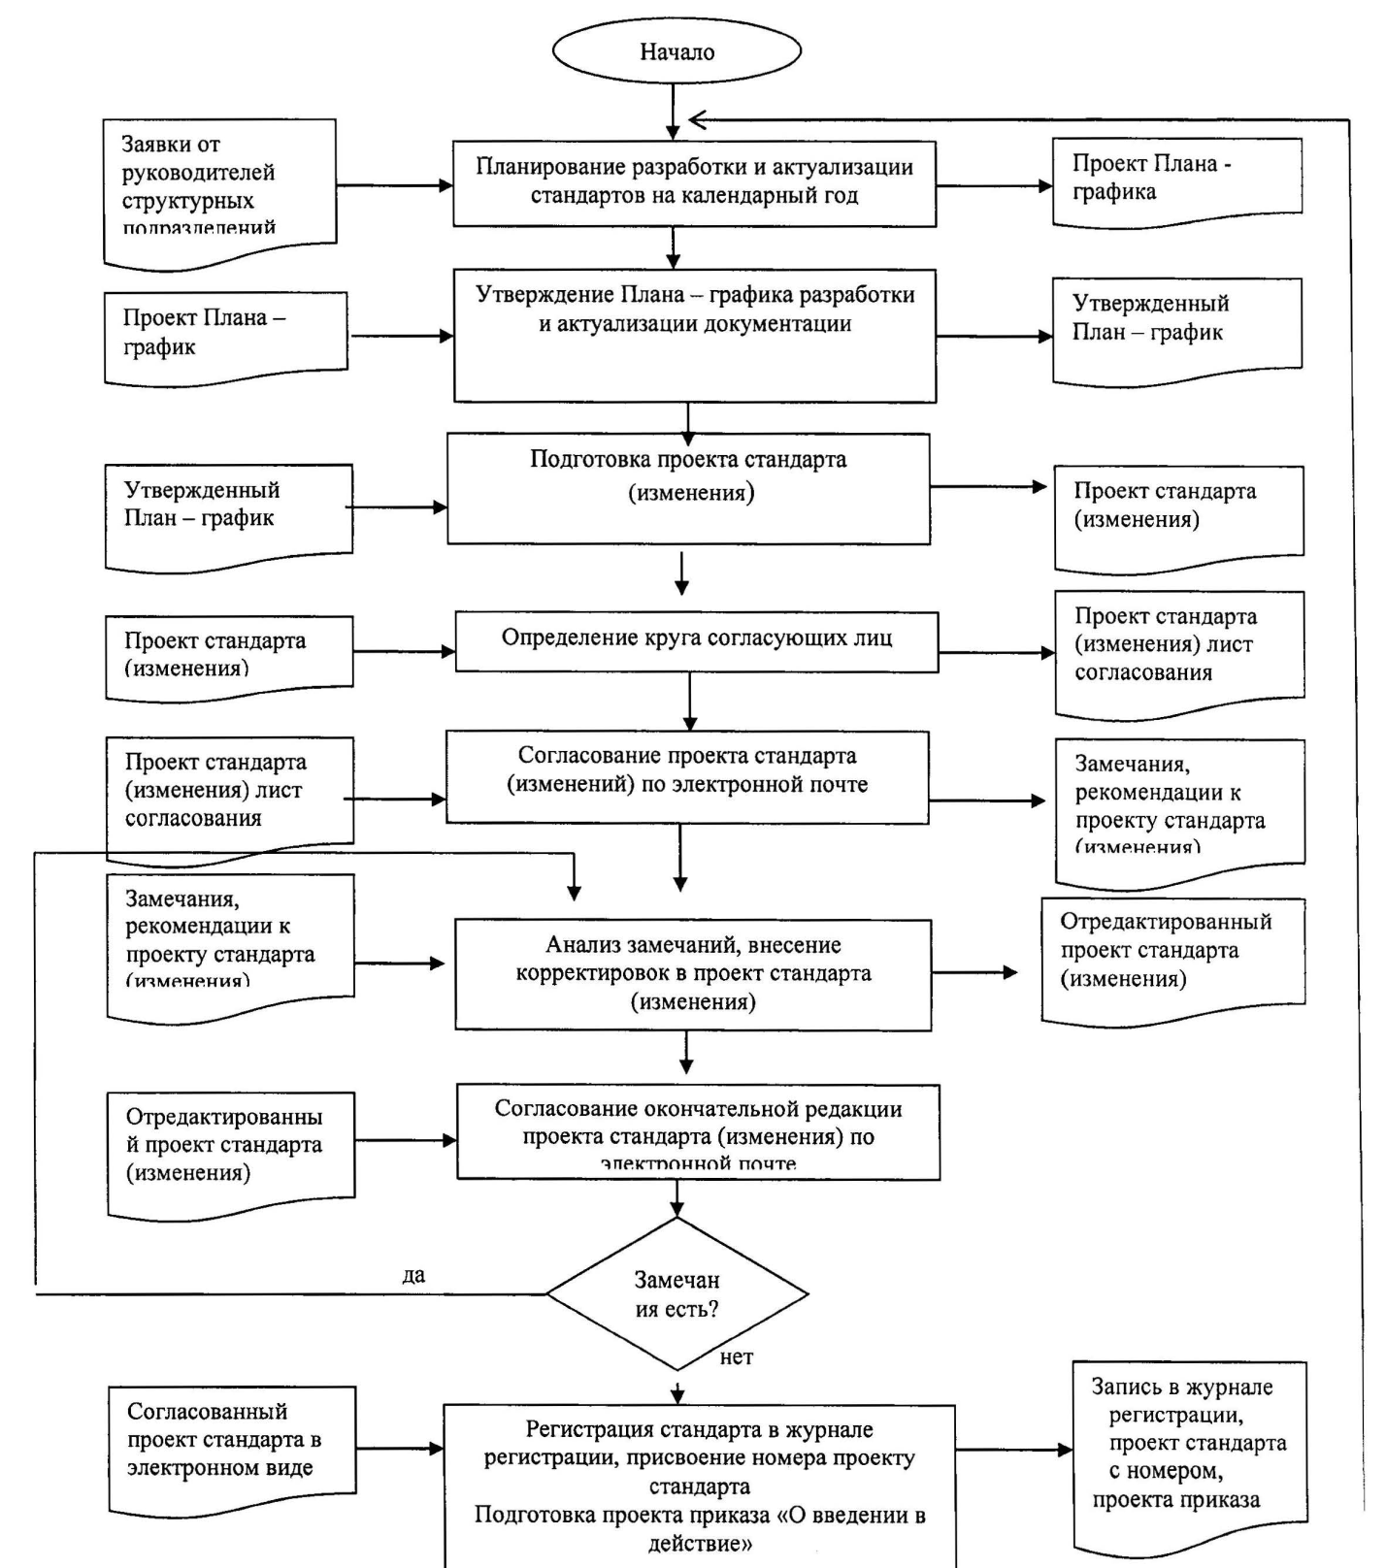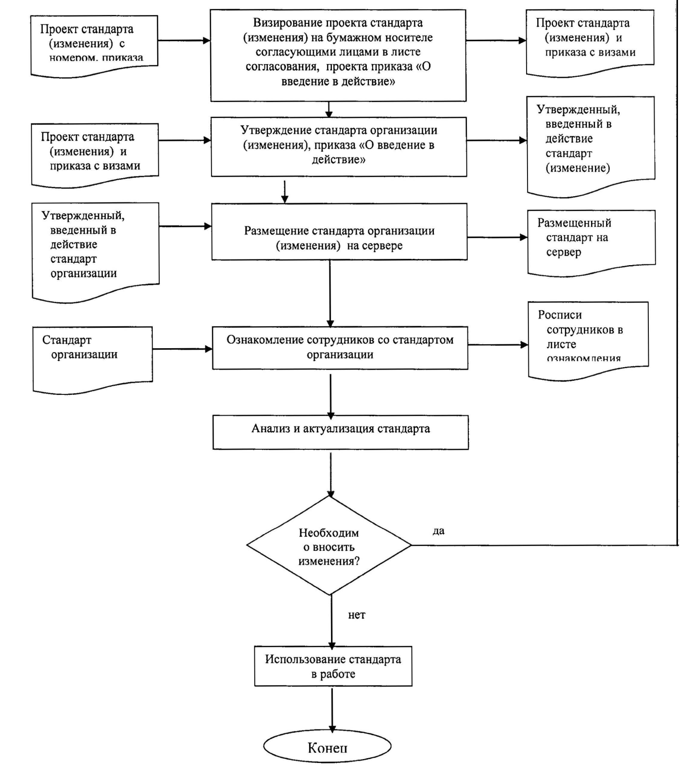

Приложение Г

Методика по построению стандартов

Стандарт состоит из отдельных элементов, таких как:
титульный лист; содержание;
назначение и область применения;
термины, определения и сокращения;
основные положения; ответственность;
алгоритм; приложения;
лист регистрации изменений;
лист ознакомления;
лист согласования.
Элементы: «Алгоритм» и «Приложения» приводят в стандарте организации при необходимости, исходя из особенностей его содержания и изложения.
Примечание — При необходимости допускается включать в стандарты организации дополнительные элементы.

1 Титульный лист
Титульный лист стандарта должен иметь следующие реквизиты:
гриф «Утверждаю», расположенный в верхнем правом поле листа;
наименование и номер стандарта, расположенные по центру титульного листа;
дата введения в действие стандарта, расположенная в нижнем поле листа;
номер приказа об организационно-технических мероприятиях по подготовке к применению стандарта, расположенного в нижнем поле листа.
Пример: ХХХ

2 Содержание

2.1. В элементе «Содержание» приводят порядковые номера и заголовки разделов (при необходимости - подразделов) данного стандарта, обозначения и заголовки его приложений. При этом после заголовка каждого из структурных элементов ставят отточие, а затем приводят номер страницы стандарта, на который начинается данный структурный элемент.
2.2. В элементе «Содержание» номера первой группы подразделов приводят после абзацного отступа, равного 1, 25 относительно номеров разделов, второй группы подразделов (если таковая имеется) приводят после двух абзацных отступов, относительно номеров разделов.
Пример:
Общие положения
1.1 основные элементы управления БП
1.1.1. планирование БП
1.1.2. анализ БП
2. Мониторинг БП
2.3. В элементе «Содержание» при необходимости продолжения записи заголовка раздела или подраздела на второй (последующей) строке его начинают на уровне начала этого заголовка на первой строке, а при продолжении записи заголовка приложения - на уровне записи обозначения этого приложения.
2.4. Слово «Содержание» записывают в верхней части страницы, посередине, с прописной буквы и выделяют полужирным шрифтом.

3. Назначение и область применения

Данный раздел должен включать:
определение требований, на выполнение которых направлен стандарт (например, «Настоящий стандарт устанавливает единые требования к оформлению, структуре построения, содержанию и изложению текста при разработке стандартов в организации»);
определение круга должностных лиц, для которых выполнение требований стандарта является обязательным;
информацию о том, введен стандарт впервые или повторно;
периодичность пересмотра стандарта;
определение должностного лица, ответственного за разработку и актуализацию стандарта.
Примечание — В случае, если в организации внедрена какая-либо система менеджмента (ИСМ, СМК или д.р.) необходимо указать, на реализацию каких пунктов международных стандартов направлен стандарт.
Пример - Настоящий стандарт разработан для реализации требований п. 4.2.3, 4.2.4 ГОСТ Р ИСО 9001-2008, п. 4.4.4, 4.4.5, 4.5.4 ГОСТ Р ИСО 14001-2007, п. 4.4.4, 4.4.5, 4.5.4 OHSAS 18001-2007 в части управления документацией и записями.

4. Термины, определения и сокращения

Элемент «Термины, определения и сокращения» оформляют в виде одноименного раздела и начинают со слов:
«В настоящем стандарте применены следующие термины с соответствующими определениями и сокращения:».
Данный раздел оформляется в виде нумерованного списка, где каждому термину (определению) или сокращению присваивается номер, состоящий из номера раздела и отделенного от него точкой порядкового номера термина в соответствии с его положением в списке.
Сначала перечисляются термины, затем сокращения.
Термин или сокращение записывают со строчной буквы, а определение - с прописной буквы.
Термин или сокращение отделяют от определения двоеточием и выделяют полужирным шрифтом.
После каждого определения должна быть приведена ссылка на источник, откуда это определение взято.
Термины и сокращения, приведенные в стандарте, располагают в алфавитном порядке.
Пример:
документ: Информация, представленная на соответствующим носителе (ГОСТ Р ИСО 9000-2008, п.3.7.2).
СТО: Стандарт организации.

5. Основные положения

В данном разделе отражаются основополагающие цели, задачи, преимущества, принципы разрабатываемого стандарта.

6. Описание процесса

В данной части стандарта описывается процедура в следующей последовательности:
общие сведения о процедуре;
участники процедуры;
входные данные процедуры;
выходные данные процедуры;
описание процедуры;
требования к процедуре.
В пункте «Общие сведения о процедуре (процессе)» указывается краткая характеристика процедуры, т.е. что подразумевается под данной процедурой (процессом), каким образом она будет осуществляться, и из каких составляющих будет состоять.
В пункте «Участники процедуры (процесса)» указываются сотрудники организации, которые непосредственно вовлечены в реализацию процедуры (процесса) и чьи интересы могут быть затронуты при осуществлении процесса (т.е. сотрудники, участвующие в процессе выполнения действий).
В пункте «Входные данные процедуры (процесса)» указываются конкретные материальные (и (или) нематериальные объекты), документы, информация инициирующие выполнение процедуры (процесса).
В пункте «Выходные данные процедуры (процесса)» указываются результаты преобразования входов; информация или документы (услуги) ради которых существует процедура (процесс).
В пункте «Описание процедуры (процесса)» отражается сама процедура. Изложение процедуры должно быть кратким, точным, не допускающим различных толкований, логически последовательным, необходимым и достаточным для понимания сути выполняемых действий конкретными исполнителями и характера их взаимодействия в рамках установленной процедуры.

В пункте «Требования к процедуре (процессу)» указываются основные требования, касающиеся процедуры.
В случае если в стандарте приводятся требования к порядку формирования, оформления, заполнения кого-либо документа (таблицы и др.), то его отражают в виде методики, которую приводят в приложении.

6 Ответственность

В данном разделе указываются участники работ в рамках всего процесса, описанного в стандарте, с указанием зон ответственности для каждого участника.
Раздел приводится в виде таблицы, состоящей из двух столбцов. В первом столбце отдельными строками перечислены участники работ, во втором - обязанности для каждого из них.
Пример:
Участники процесса | Ответственность

7. Алгоритм

Данная часть содержит графическое описание текстовой части стандарта организации, которое должно состоять из символов, краткого пояснительного текста внутри символов и соединительных стрелок, при этом горизонтальными стрелками соединяют потоки данных (входы, выходы) с действием, а вертикальными стрелками указывают на переход к следующему действию.
Для описания процедуры в виде алгоритма, следует использовать следующие символы:

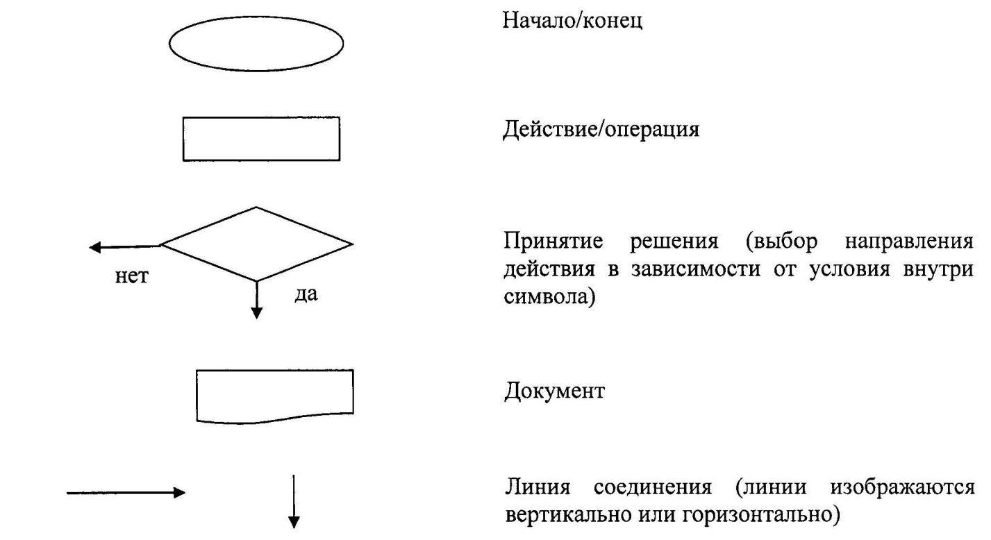

Примечание - Примером правильного построения алгоритма, может служить алгоритм настоящего стандарта.

8. Приложения

Приложения - это материалы, дополняющие основную часть стандарта (таблицы, формы документов, методики и др.).
Приложения обозначают прописными буквами русского алфавита, начиная с А (за исключением Ё, 3, Й, О, Ч, Ь, Ы,Ъ), которые приводят после слова «Приложение».
Каждое приложение оформляют на отдельном листе, и располагают в порядке ссылок на них в тексте. Допускается размещение на одной странице двух (и более) последовательно расположенных приложений, если их можно полностью изложить на одной странице. При этом посередине верхнего поля листа пишут строчными буквами с первой прописной и выделяют полужирным шрифтом слово «Приложение». Заголовок приложения печатают через один интервал строчными буквами с первой прописной и выделяют полужирным шрифтом.
Содержание приложения указывают в его заголовке, который располагают симметрично относительно текста, приводят в виде отдельной строки (или строк), печатают строчными буквами с первой прописной и выделяют полужирным шрифтом.
Приложения должны иметь общую с основной частью стандарта сквозную нумерацию страниц.

9. Лист регистрации изменений

Содержит сведения о дате и номере изменения, номера измененных, замененных, аннулированных и вновь введенных листов.
Пример:
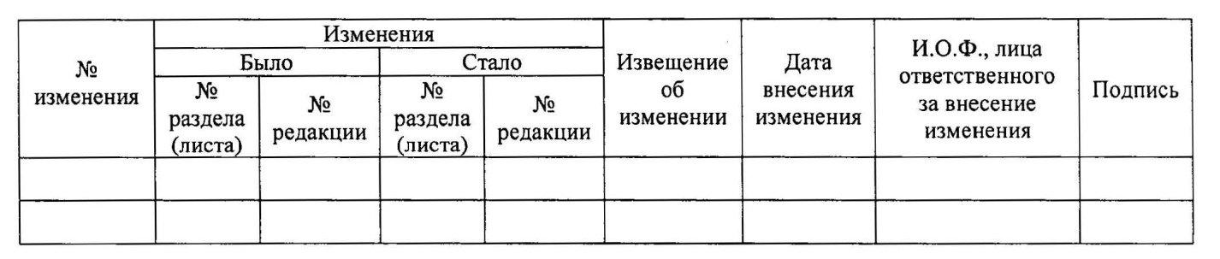

10. Лист ознакомления

Лист ознакомления необходим для ознакомления персонала организации с требованиями стандарта.
Пример:

Приложение Д

Методика «Правила оформления стандартов»

1. Текст основной части стандарта делят на структурные элементы: разделы, подразделы, пункты, подпункты.
1.1. Разделы, подразделы, пункты и подпункты нумеруются арабскими цифрами.
1.2. Разделы должны иметь порядковую нумерацию в пределах всего текста основной части стандарта.
1.3. После номера раздела, подраздела, пункта и подпункта точку не ставят, а отделяют от текста стандарта пробелом.
1.4. Если раздел или подраздел имеют только один пункт, то его (пункт) не нумеруют.

2. Для разделов и подразделов стандарта применяют заголовки.
2.1. Заголовки должны четко и кратко отражать содержание соответствующих разделов, подразделов.
2.2. Заголовок печатают, отделяя от номера пробелом, начиная с прописной буквы, не приводя точку в конце и не подчеркивая. При этом номер раздела (подраздела) печатают после абзацного отступа.
2.3. В заголовках следует избегать сокращений. Также не допускается перенос слова на следующую строку, применение римских цифр, математических знаков и греческих букв.
2.4. В стандарте заголовки разделов, подразделов выделяют полужирным шрифтом. При этом заголовки разделов выделяют 14 размером шрифта, подразделы 12 размером шрифта.

3. В тексте стандарта могут быть приведены перечисления.
3.1. Перечисления в тексте приводят без абзацного отступа.
3.2. Перед каждой позицией перечисления ставят дефис.
3.3. Если необходимо в тексте стандарта сослаться на одно или несколько перечислений, то перед каждой позицией вместо дефиса ставят строчную букву, приводимую в алфавитном порядке, а после нее - скобку.
Для дальнейшей детализации перечисления используют арабские цифры, после которых ставят скобку, приводя их со смещением вправо на два знака относительно перечислений, обозначенных буквами.
Пример - Документация ИСМ включает в себя:
а ) уровень А:
Политика ООО «Эко-Инжиниринг»;
Цели, задачи, программы;
Руководство по ИСМ;
б)уровень В:
документированные процедуры;
документы описывающие бизнес-процессы (схемы бизнес-процессов, диаграммы бизнес-процессов,
перечень рисков и контролен, схемы взаимодействия бизнес-процессов);
в) уровень С:
рабочие инструкции (инструкции по промышленной безопасности, инструкции по охране труда,
инструкции по обслуживанию оборудования и т.д.);

4. Положения о службах, о структурных подразделений и т.д.
Проект стандарта оформляют с использованием 12 размера шрифта, гарнитура шрифта - Times New Roman. Текст стандарта следует выравнивать по ширине листа.

5. При оформлении проекта стандартов поля со всех сторон текста должны быть шириной 20 мм.
Правила построения стандартов организации и порядок управления ими СТО ЭИ 01-01-2012

6. Расстояние между заголовком раздела и подраздела, а также предыдущим или последующим текстом должно быть равно двум интервалам, которым набран основной текст стандарта.

7. Расстояние между заголовком подраздела и последующим текстом должно быть равно одному интервалу, которым набран основной текст стандарта.

8. Абзацный отступ должен быть одинаковым по всему тексту проекта стандарта и равен 1,25 см.

9. Нумерацию страниц проставляют арабскими цифрами, в нижнем правом углу страницы. На титульном листе и листе согласования номер страницы не проставляют.

10. Все листы стандарта должны содержать верхний колонтитул, кроме титульного листа и листа согласования. Образцом колонтитула может служить колонтитул любого листа настоящего стандарта.

11. Верхний колонтитул должен быть разделён вертикальной чертой на две части. В левой части колонтитула размещают логотип организации, в правой части - название организации, а также номер и название стандарта, который выравнивают по центру и выделяют полужирным 12 размером шрифта, гарнитура шрифта - Times New Roman.

12. В стандарт включают примечания, если к его отдельным положениям, таблицам или графическому материалу необходимо привести поясняющие сведения или справочные данные, не влияющие на их содержание.
Примечание печатают с прописной буквы и начинают с абзацного отступа. В конце текста примечания (вне зависимости от количества предложений в нем) ставят точку.
Примечание помещают непосредственно после положения (графического материала), к которому относится это примечание.
Одно примечание не нумеруют, а после слова «Примечание» ставят тире.
В случае если несколько примечаний, то их нумеруют по порядку арабскими цифрами. При этом после слова «Примечания» двоеточие не ставят.
Примеры
Примечание - Консенсус не обязательно предполагает полное единодушие.
Примечания
Поставщик может быть внутренним и внешним по отношению к организации.
В контрактной ситуации поставщика иногда называют «подрядчиком».
Примечания выделяют в стандарте 10 размером шрифта, гарнитура шрифта - Times New Roman. Слово «Примечание» выделяют полужирным шрифтом.

13. Примеры могут быть приведены в тех случаях, если они поясняют отдельные положения стандарта или способствуют более краткому их изложению.
Примеры размещают, оформляют и нумеруют также как и примечания (п. 6.12), выделяют полужирным курсивом, 10 размером шрифта, гарнитура шрифта - Times New Roman.

